Ein Gespräch im Feld der Heilpädagogischen Früherziehung über Wandel und Professionalisierung
Sarah Wabnitz und Nadja Grossen
Zusammenfassung
Die Heilpädagogische Früherziehung (HFE) entwickelt sich kontinuierlich weiter. Wir beleuchten im Gespräch mit Vertreterinnen aus dem Feld der Heilpädagogischen Früherziehung wichtige Meilensteine, den Wandel und das Professionalisierungsbestreben der Heilpädagogischen Früherziehung aus verschiedenen Perspektiven: Wie hat sich die Ausbildung gewandelt? Wie sieht die Situation der HFE aktuell in der Schweiz aus? Wo möchte die HFE hin? Die Antworten auf diese spannenden Fragen geben einen Einblick in die gegenwärtige Heilpädagogische Früherziehung in der Schweiz.
Résumé
L'éducation précoce spécialisée (EPS) est en constante évolution. Dans un entretien avec des actrices de ce domaine, l’article met en lumière les jalons principaux, les changements et la volonté de professionnalisation de l'éducation précoce spécialisée sous différentes perspectives : Comment la formation a-t-elle évolué ? Quelle est la situation actuelle de l'EPS en Suisse ? Où l'EPS souhaite-t-elle aller ? Les réponses à ces questions passionnantes donnent un aperçu de la situation actuelle de l'EPS en Suisse.
Keywords: Heilpädagogische Früherziehung, frühe Kindheit, Berufsbild, Berufsfeld, Professionalisierung, Interdisziplinarität, Inklusion / éducation précoce spécialisée, petite enfance, profil de la profession, champ professionnel, professionnalisation, interdisciplinarité, inclusion
DOI: https://doi.org/10.57161/z2024-05-04
Schweizerische Zeitschrift für Heilpädagogik, Jg. 30, 05/2024

Der Blick auf die Geschichte und die Terminologie der HFE im Wandel
Die Heilpädagogische Früherziehung (HFE) als eigenständiger Berufszweig hat sich in der Schweiz seit den 1970er-Jahren etabliert. Seither hat sich das Professionsverständnis der HFE fortlaufend gewandelt und den gesellschaftlichen Bedürfnissen, den wissenschaftlichen Erkenntnissen und der Best Practice entsprechend angepasst. Der stetige Wandel des Berufsfeldes über die Jahre hinweg spiegelt sich in den Definitionen der Konferenz der kantonalen Erziehungsdirektorinnen und -direktoren (EDK) wider. Die Anspruchsgruppe, das Tätigkeitsfeld und die Ausrichtung haben sich über die Jahre verändert. Im Rahmen der Revision der Anerkennungsreglemente von Hochschuldiplomen im Bereich der Sonderpädagogik im Jahr 2023 wurde die Definition erneuert (EDK, 2023, S. 62ff.):
Heilpädagogische Früherzieherinnen und Früherzieher arbeiten im Frühbereich mit Kindern ab Geburt und in schulischen Angeboten bis längstens zwei Jahre nach Schuleintritt (1. Zyklus). Sie sind ausgebildet für die Begleitung und Beratung von Familien, deren Kinder in ihren Aktivitäten und Teilhabemöglichkeiten eingeschränkt sind. Sie sind zuständig für die entwicklungsorientierte Diagnostik, Prävention, individuelle Förderung, interdisziplinäre Zusammenarbeit und Unterstützung in integrativen Settings.
Der Altersabschnitt der Zielgruppe ist über die Jahre hinweg unverändert geblieben. Die Terminologie hingegen hat sich im Laufe der Zeit gewandelt. Dies zeigt der Vergleich der EDK-Beschreibungen von 1994 und 2007:
- Definition von HFE (EDK, 1994, S. 16): «Unter Heilpädagogischer Früherziehung verstehen wir […] sowohl gezielte pädagogisch-therapeutische Massnahmen und möglichst umfassende Bemühungen für das in seiner Entwicklung erheblich gefährdete, gestörte oder behinderte Kind […] von seiner Geburt bis zu seiner Einschulung […], als auch die Beratung und Unterstützung seiner Bezugspersonen in ihrer erschwerten Erziehungssituation.»
- Definition von HFE (Sonderpädagogik-Konkordat, 2007, S. 3): «In der Heilpädagogischen Früherziehung werden Kinder mit Behinderungen, mit Entwicklungsverzögerungen, -einschränkungen oder -gefährdungen ab Geburt bis maximal 2 Jahre nach Schuleintritt mittels Abklärung, präventiver und erzieherischer Unterstützung im familiären Kontext behandelt.»
Ein Wandel des Verständnisses von HFE wird insbesondere erkennbar durch den Einbezug der Internationalen Klassifikation der Funktionsfähigkeit, Behinderung und Gesundheit (ICF), die den Fokus auf die Teilhabe legt. Mit dem neuen Reglement wird die bereits im Feld gelebte Erweiterung der Aufgabenfelder der Heilpädagogischen Früherziehung nun auch offiziell anerkannt. Insbesondere werden nun interdisziplinäre Zusammenarbeit und Unterstützung in integrativen Umgebungen als spezifische Tätigkeitsfelder betont beziehungsweise hinzugefügt.
Die Aufgaben- und Schnittstellenkarte des Berufsverbands Heilpädagogische Früherziehung (BVF, 2019a, vgl. Abb. 1) veranschaulicht die gegenwärtige Komplexität der HFE. Die Aufgaben und Rollen der HFE haben sich über die Zeit verändert: weg von einem Expertenansatz hin zu einer Begleitung und Befähigung mit Fokus auf Familienorientierung und Nachhaltigkeit. Inklusion und Partizipation rücken in den Vordergrund, ebenso wie die Vernetzung der einzelnen Akteur:innen im Feld der Familie auch in Bezug auf die Interdisziplinarität. Darüber hinaus hat sich die Klientel der HFE gewandelt. Gemäss Handschin (Eisner-Binkert et al., 2021) wurde in den letzten zehn Jahren eine Abnahme von Kindern mit eindeutig definierten Behinderungen festgestellt. Stattdessen hat die Begleitung von Kindern mit undefinierbaren Entwicklungsstörungen, psychosozialen Auffälligkeiten und Risikobelastungen zugenommen.
Abbildung 1: Aufgabenfelder und Schnittstellenkarte (BVF, 2019a)
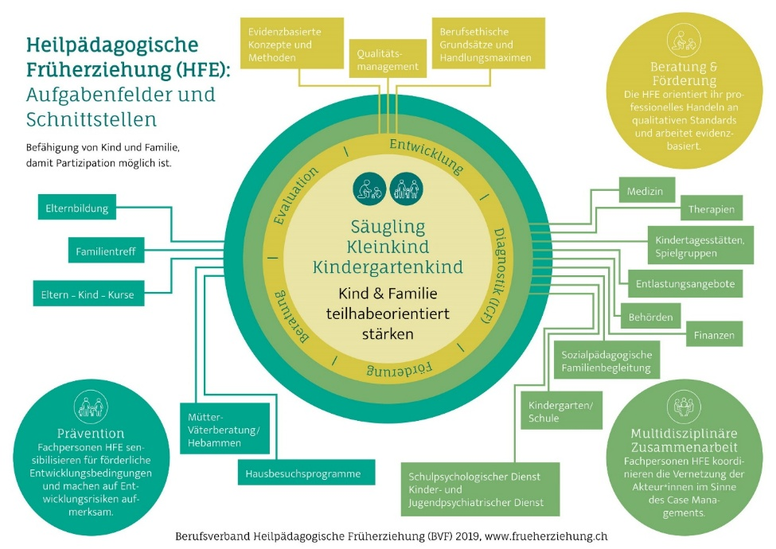
Um die beschriebenen Veränderungen und den Professionalisierungsprozess genauer zu betrachten, werden im Folgenden einzelne Aspekte des Wandels anhand von Statements aus der Praxis beleuchtet.

Ein Blick in die Ausbildungsinstitute
Die HFE hat sich kontinuierlich weiterentwickelt und ist heute ein bedeutender Bestandteil des schweizerischen Bildungssystems. Retrospektiv bildet die Einführung des Masterstudiengangs HFE im Jahr 2009 einen grossen Meilenstein für die Professionalisierung des Berufs der Heilpädagogischen Früherziehung (Koch, 2019). Die schweizweite Anerkennung durch die EDK im Jahr 2015 war ein hohes Qualitätsmerkmal. Im Rahmen der Reakkreditierungen der Studiengänge an der Interkantonalen Hochschule für Heilpädagogik (HfH) und der Pädagogischen Hochschule Fachhochschule Nordwestschweiz (FHNW) wurden Lerninhalte und Kompetenzbereiche an die aktuelle Praxis und an neue wissenschaftliche Erkenntnisse angepasst. Im Gespräch mit Christina Koch, Professorin für Heilpädagogik der Frühen Kindheit und Leiterin des Masterstudiengangs Heilpädagogische Früherziehung an der HfH, erkundigten wir uns nach den gezielten Ergänzungen der Kompetenzbereiche bei der Neugestaltung des Studiums der HFE im Jahr 2020:
Der Master HFE bereitet berufsbefähigend auf das Handlungsfeld der Heilpädagogischen Früherziehung (HFE) vor. Bei der Weiterentwicklung des Curriculums 2020 wurde das Kompetenzprofil des MA HFE konsequent an den Aufgabenfeldern und Grundprinzipien, zum Beispiel der Familien- und Lebensweltorientierung ausgerichtet. Daneben werden die Bereiche «Mitgestaltung von Systemen» (neu) und «Forschung und Entwicklung» formuliert. Die neun Professionskompetenzen umfassen sechs Fach- und Methodenkompetenzen sowie drei Sozial- und Selbstkompetenzen, wobei Letztere erstmals als eigene Kompetenzbereiche differenziert wurden. Angesichts gesellschaftlicher Herausforderungen und der Komplexität der HFE wird eine Anpassung und Differenzierung entsprechend der Future Skills Kommunikation, Kollaboration, Kreativität und Kritisches Denken diskutiert.
Auch im sonderpädagogischen Studiengang der PH FHNW werden die zukunftsgerichtete Entwicklung genauso wie die Vernetzung zwischen Praxis und Ausbildung hoch gewichtet. Simone Kannengieser, Leiterin der Professur für Berufspraktische Studien und Professionalisierung am Institut Spezielle Pädagogik und Psychologie, gibt Einblicke, wie sich der Wandel in den Berufspraktischen Studien widerspiegelt:
Die Öffnung hin zu gesellschaftlichen Themen und ein grösseres Selbstbewusstsein – passend zur Bedeutung des Arbeitsbereichs – scheinen Teil oder sogar Motor des Wandels zu sein. Das berufliche Selbstverständnis, aber auch die Selbstfürsorge der Berufsperson sind deshalb wichtige Themen, die in den Berufspraktischen Studien ihren Platz finden. Im Beruf geht es darum, Problemlagen in ihrer Diversität und Individualität aufzufassen und abbauen zu helfen; daher sind Fallverstehen und die Bereitschaft und Fähigkeit zu immer neuer fallbezogener Wissensbeschaffung wichtige Kompetenzziele. Im berufspraktischen Studienbereich geht es um beides: Berufspraxis zu lernen und sie zu «studieren». Studierende suchen und untersuchen Themen aus dem aktuellen Fachdiskurs in ihren Praktikumsphasen, zum Beispiel professionelle Beratung, Kooperation und Netzwerkarbeit, Platz der HFE in der Prävention, inklusiven Spielgruppen und Kinderkrippen sowie die Verbindung von diagnostikfundierter, kindzentrierter und familienorientierter Entwicklungsbegleitung.
Wir haben einige Studierende im Rahmen eines Reflexionsseminars des Sonderpädagogik-Studiums befragt. Ihre Auffassungen zu professionellem Handeln in der Heilpädagogischen Früherziehung haben wir in Form einer Denkwolke festgehalten. Dabei treten wichtige inhaltliche Aspekte hervor, wie beispielsweise die Reflexion und der Fachaustausch, die von den Studierenden als äusserst relevant für das professionelle Handeln in der HFE betrachtet werden. Zusätzlich haben sie aktuelle Entwicklungen wie die Familienorientierung genannt, ebenso wie die Abgrenzung, die wichtig ist für das Rollenbewusstsein und für den Auftrag der Heilpädagogischen Früherziehung.
Abbildung 2: Professionelles Handeln aus der Sicht von Studierenden (eigene Darstellung)
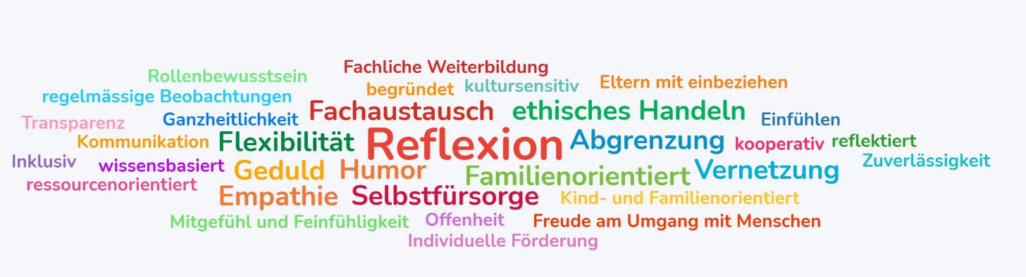

Ein Blick in die Landschaft der Dienste und Fachpersonen HFE
Die Anpassung der Ausbildungen spiegelt die Veränderungen in der Praxis der HFE wider. Fünf Aspekte werden nachfolgend beleuchtet, die aus Sicht des BVF in den letzten Jahren im Wandel des Berufsfeldes besondere Relevanz erlangt haben.

Prozessbegleitung
Der veränderte Fokus der HFE von kindorientiert zu familienorientiert zeigt sich in den Definitionen der EDK von 1994, 2007 und 2023. Damit einhergehend hat sich auch die Zusammenarbeit mit den Familien verändert. Wir haben Anne Steudler, Dozentin an der HfH und freiberufliche Heilpädagogische Früherzieherin, befragt: Wie hat sich die Zusammenarbeit mit Eltern und ihre Bedeutung in den letzten Jahren in der HFE verändert? Und inwiefern hat dies zum Professionsverständnis beigetragen?
Die Beratung und Begleitung der Eltern und weiterer Bezugspersonen ist seit jeher ein zentrales Aufgabenfeld der Heilpädagogischen Früherziehung. Eine familienorientierte Vorgehensweise, bei der die Erziehungsberechtigten unterstützt werden, ihre Kompetenzen in Bezug auf die Entwicklung und Partizipation ihres Kindes aus eigenen Kräften zu entwickeln, hat sich in den letzten Jahren in der HFE zunehmend etabliert. Im Sinne einer systemischen Haltung begegnen die Fachkräfte den Bezugspersonen partnerschaftlich und auf Augenhöhe. Die Bedürfnisse, Ressourcen und Entscheidungen der Familie bestimmen somit das Unterstützungsangebot. Dieses gewandelte Professionsverständnis leitet sowohl die Fachkräfte in der Praxis wie auch die Ausbildungsinhalte an den Hochschulen.

Interdisziplinarität
Die Entwicklung hin zu einer verstärkten Interdisziplinarität in der HFE beobachtet auch Danièle Zemp, Leiterin des Heilpädagogischen Dienstes stiftungNETZ (AG): «Es gibt vermehrt komplexe, vielfältig belastete familiäre Situationen, in denen vor allem die Beratungskompetenz der Fachpersonen gefragt ist. Dies erfordert eine intensivere Vernetzung mit Kinderärzt:innen, Mütter-Väterberatungen und weiteren Fachstellen der frühen Kindheit.»
Die Aufgaben- und Schnittstellenkarte (vgl. Abb. 1) des BVF zeigt, wie viele Aufgaben, Schnittstellen und somit auch Akteur:innen im Feld der HFE beteiligt sein können. Die interdisziplinäre Zusammenarbeit hat in den letzten Jahren an Bedeutung gewonnen und ist zu einem Qualitätsmerkmal der HFE geworden. Gemeinsame Standort- beziehungsweise Förderplangespräche mit interdisziplinären Zielsetzungen, die sich an der ICF orientieren, weisen auf die hohe Qualität der HFE hin. Tanja Alther, freiberufliche Früherzieherin und Vorstandsmitglied des BVF, beschreibt ihre Erfahrungen in den letzten Jahren: «Ich erlebe die interdisziplinäre Zusammenarbeit als sehr positiv und aus meiner Sicht hat sie sich in den letzten Jahren nochmals etwas verstärkt. Bei mir persönlich war dies speziell mit den Logopäd:innen und auch mit den Spielgruppenleiter:innen der Fall.»

Inklusive Bildung
Der Inklusion Vorrang zu geben, war und ist ein stetiges Bestreben der HFE. Dieses Bestreben hängt jedoch stark ab von der Kooperationsbereitschaft der Anbieter:innen von Spielgruppen und Kitas. Projekte wie Kita Plus, Kita Inklusiv oder individuelle Angebote der Kantone geben dem Inklusionsvorhaben eine finanzielle und konzeptuelle Struktur, um diesen Bereich weiter zu professionalisieren und zu etablieren. Flavia Kummer, Heilpädagogische Früherzieherin des Dienstes Bachtelen (SO), beschreibt die Herausforderungen und Veränderungen, die sich durch diese Neuausrichtung für Fachpersonen der HFE ergeben:
Im Konzept von «Kita Inklusiv» ist die Rolle der Heilpädagogischen Früherzieherin klar als Beraterin definiert. In der Heilpädagogischen Früherziehung arbeite ich kind- und familienorientiert, im Angebot «Kita Inklusiv» arbeite ich «kitaorientiert». Dafür brauche ich fundierte Kenntnisse in der Beratung von Systemen und im Bereich der Inklusion. Diese Aufgabe verlangt von mir eine gute Selbstorganisation und eine hohe Flexibilität.
Eine neue Ausrichtung zeigt sich, bedingt durch die familiären Strukturen, in der Berufstätigkeit beider Elternteile. Die Kita wird somit zu einem wichtigen Lernort des Kindes. Auch wenn die Gleichberechtigung aller Menschen im Artikel 8 Absatz 4 in der Bundesverfassung (BV) festgehalten ist und die Beseitigung der Benachteiligung von Menschen mit Behinderungen im Behindertengleichstellungsgesetz (BehiG) SR 151.3 vorgesehen ist, bestimmen einzelne Entscheide und Angebote der Gemeinden die Möglichkeiten und Grenzen der Umsetzung. Die HFE wird in der Unterstützung von Strukturierung und Finanzierung von integrativen Angeboten gefordert. Dies benötigt nach wie vor viel Durchhaltevermögen von allen Beteiligten.

Neue Schwerpunkte
Die HFE hat in den letzten Jahren neue Schwerpunkte gesetzt. Danièle Zemp, stiftungNETZ, berichtet: «Die Thematik Autismus-Spektrum ist stark in den Fokus gerückt. Diesbezüglich wurden neue, spezifische Angebote für Kinder und Eltern geschaffen wie zusätzliche Kindergruppen oder Eltern-Kindergruppen».
Neben der inklusiven Bildung ist auch die Professionalisierung im Bereich der HFE hinsichtlich Autismus-Spektrums-Störung verstärkt durch politische Bestrebungen in den Vordergrund gerückt. Die IFI-Studie hat dabei auf Bundesebene erhebliches Gewicht in politischen Diskussionen erlangt. Laut Katrin Siegwolf, Doktorandin und Heilpädagogische Früherzieherin für Kinder im Autismus-Spektrum, zeigt sich dies in der Praxis folgendermassen:
In den letzten Jahren wird in der HFE immer wieder von einer Zunahme der Anmeldungen von Kindern im Autismus-Spektrum oder mit einem entsprechenden Verdacht berichtet. So hat Autismus auch in heilpädagogischer Literatur, Forschung, Diskussionen und Weiterbildungen deutlich an Präsenz gewonnen. Die HFE macht sich fit für die Begleitung und Unterstützung von Kindern im Autismus-Spektrum und ihren Familien. So professionalisiert sie sich in evidenzbasierten Methoden, welche mit heilpädagogischem Handeln vereinbar sind. Die Professionalisierung führt aber nicht zu einer reinen Anwendung dieser Methoden, denn jedes Handeln in der HFE ist auch weiterhin massgeblich durch Empathie und Beziehung geprägt.

Wachsende Organisation
Die organisatorischen Herausforderungen nehmen in der HFE zu, da sich die Strukturen stetig ausweiten. Dienste, die ursprünglich aus Initiativen und Pionierarbeit entstanden sind, haben sich zu grossen Organisationen mit Zweigstellen und einer zunehmenden Anzahl von Mitarbeitenden entwickelt. Dieser Wandel erfordert eine klare Organisationsstruktur, passende Infrastruktur sowie geregelte Prozesse und neue Wege in Bezug auf die Digitalisierung. Daniela Jöhr, Leiterin Allgemeiner Kreis und Regionalkreis Biel des Früherziehungsdienstes des Kantons Bern, beschreibt die Anforderungen wie folgt:
Die individuelle und bedarfsorientierte Arbeitsweise der Heilpädagogischen Früherziehung erfordert ein breites Fachwissen und eine hohe Flexibilität von den Mitarbeitenden. Die Vernetzung zwischen den verschiedenen Bezugspersonen des Kindes und unterschiedlichen Fachleuten gewinnt zunehmend an Bedeutung. Um diesen Anforderungen gerecht werden zu können, braucht es auch innerhalb der Organisation bewegliche Strukturen. Diese ermöglichen es uns, Verantwortung zu teilen und unsere Stärken gemeinsam weiterzuentwickeln.
Auch die dadurch gewachsenen administrativen Arbeiten beschäftigen das Feld der HFE, wie Gabriela Rickenmann-Bosshardt, Präsidentin der Interessengruppe der Freischaffenden Früherzieherinnen Zürich, berichtet: «Die Vorgaben des Kantons geben uns einerseits die Richtlinien, andererseits wird dadurch auch der administrative Aufwand jährlich immer grösser, sodass viel Zeit und Kraft dadurch verloren gehen. Dies hat sich leider auch sehr stark verändert im Vergleich zu den Anfängen.»
Angesichts der Herausforderungen wie Fachkräftemangel, lange Wartelisten, politischer Druck und steigende Anforderungen an die Fachpersonen sind salutogenetische Aspekte von grosser Bedeutung. Sie fördern beziehungsweise erhalten die Gesundheit im Beruf. Danièle Zemp, stiftungNETZ, beschreibt Massnahmen, um Fachpersonen zu unterstützen:
Die intern angebotenen Weiterbildungen im Themenfeld Autismus-Spektrum und die Beratung von mehrfach belasteten Familien wurden in den letzten Jahren gezielt intensiviert. Nebst der regulären Supervision hat die stiftungNETZ seither ein zusätzliches Gefäss der Supervision von Autismus-Spektrum geschaffen. Die Fachpersonen tauschen sich nicht nur im Rahmen von fachspezifischer Intervision aus, sondern auch in sogenannten Fachtreffen zur Weiterentwicklung ihres Fachbereiches über alle Zweigstellen hinweg. Die Stärkung der Fachpersonen im Prozess der Abgrenzung zu anderen Fachstellen ist zunehmend von Bedeutung und wird intern gezielt unterstützt.

Ein Blick zurück und nach vorn
Rückblickend auf die Entwicklung der HFE hat der BVF mit den im Jahr 2008 erstmals veröffentlichten Qualitätsrichtlinien einen bedeutenden Meilenstein im Professionalisierungsprozess gesetzt. Diese Richtlinien, die inzwischen in einer zweiten überarbeiteten Version vorliegen (BVF, 2019b), bilden ein breit abgestütztes Qualitätsverständnis der HFE ab und werden von allen Verbandsmitgliedern getragen. Zusätzlich zu den Qualitätsrichtlinien veröffentlichte der Verband im Jahr 2018 die «Qualitätsstandards in der Heilpädagogischen Früherziehung – Empfehlungen von Rahmenbedingungen» (BVF, 2018) sowie die überarbeiteten «Ethischen Richtlinien der Heilpädagogischen Früherziehung» (BVF, 2019c). Der Berufsverband mit seinen Mitgliedern sorgt für die Wahrung dieser Richtlinien und Standards, passt sie an und überarbeitet sie. Wie Koch (2019, S. 30) sagt: «Der Auftrag der Professionalisierung beinhaltet eine permanente Überprüfung der eingeschlagenen Wege – auch hinsichtlich Ausbildung und Qualitätsstandards.»
In diesem Jahr feiert der BVF sein 40-jähriges Bestehen. Die Gründer:innen, Mitglieder, Arbeitsgruppen, Vorstandspersonen, Geschäftsleitungen und Vernetzungspartner haben massgeblich dazu beigetragen, dass die HFE …
- heute professionalisiert ist,
- eine qualitativ hochwertige Ausbildung bietet,
- von der EDK anerkannt ist,
- in den Kantonen eine rechtliche Grundlage hat, die durch Forschung evidenzbasiert ist,
- eine eigene Professur hat und
- über eigene Qualitätsrichtlinien und -standards sowie eine eigene Berufsethik verfügt.
Obwohl es sich bei der HFE um eine kleine Berufsgruppe handelt, ist sie ein wichtiger Bereich der Sonderpädagogik und der Frühen Kindheit. Die Professionalisierung wird die Berufsgruppe der HFE kontinuierlich verändern. Es bleibt spannend, welche neuen und dynamischen Prozesse die nächsten 40 Jahre für die Heilpädagogische Früherziehung bereithalten werden.
Sarah Wabnitz  Geschäftsleiterin BVF  geschaeftsstelle@frueherziehung.ch | Nadja Grossen  Vorstand BVF Ressort Finanzen  n.grossen@frueherziehung.ch

Literatur
Bundesgesetz über die Beseitigung der Benachteiligungen von Menschen mit Behinderungen (Behindertengleichstellungsgesetz, BehiG) vom 13. Dezember 2002, in Kraft seit dem 01. Januar 2004, SR 151.3.
Bundesverfassung der Schweizerischen Eidgenossenschaft (BV) vom 13. Februar 2022, in Kraft seit dem 18. April 1999, SR 101.
BVF (Berufsverband Heilpädagogische Früherziehung) (2018). Qualitätsstandards in der Heilpädagogischen Früherziehung. Fassung 2018. https://edudoc.ch/record/130370?ln=de
BVF (Berufsverband Heilpädagogische Früherziehung) (2019a). Aufgabenfelder und Schnittstellenkarte. https://www.frueherziehung.ch/berufsportraet-hfe/berufsbild-hfe
BVF (2019b). Qualitätsrichtlinien für die Heilpädagogische Früherziehung. https://www.frueherziehung.ch/verband-bvf?highlight=Qualit%C3%A4tsrichtlinien
BVF (Berufsverband Heilpädagogische Früherziehung) (2019c). Berufsethische Grundsätze und Handlungsmaximen in der Heilpädagogischen Früherziehung. Fassung 2019. https://www.frueherziehung.ch/download/pictures/61/xvoxgvwk7sri238wrvj6a44egdtu46/bvf-2019_handlungsmaximen_de_web.pdf
Koch, C. (2019). Der Masterstudiengang Heilpädagogische Früherziehung an der HfH erhält ein neues Kleid. Forum Mitgliedermagazin des BVF, 3, 26–31.
Eisner-Binkert, B., Handschin, E. & Felber S. (2021). Heilpädagogische Früherziehung im Wandel. Forum Mitgliedermagazin des BVF, 2, 22–31.
EDK (Schweizerische Konferenz der kantonalen Erziehungsdirektoren) (1994). Heilpädagogische Früherziehung in der Schweiz. Situation, Perspektiven, Empfehlungen. EDK.
EDK (Schweizerische Konferenz der kantonalen Erziehungsdirektoren) (2007). Qualitätsstandards der Kantone zur Anerkennung von Leistungsanbietern im Bereich der Sonderpädagogik. https://edudoc.ch/record/25913/files/Qualitaetsstandards_d.pdf
EDK (Konferenz der kantonalen Erziehungsdirektorinnen und -direktoren) (2023). Reglement über die Anerkennung von Hochschuldiplomen im Bereich der Sonderpädagogik (Vertiefungsrichtung Heilpädagogische Früherziehung und Vertiefungsrichtung Schulische Heilpädagogik). https://edudoc.ch/record/226446/files/Reglement_SHP-HFE_d.pdf
Interkantonale Vereinbarung über die Zusammenarbeit im Bereich der Sonderpädagogik (Sonderpädagogik-Konkordat) vom 25. Oktober 2007. EDK. https://edudoc.ch/record/87689?v=pdf

https://www.stiftungnetz.ch
https://www.bsv.admin.ch/dam/bsv/de/dokumente/iv/Pilotversuche/Autismus/ifi-phase-3-schlussbericht.pdf.download.pdf/IFI%20Phase3%20final_DE.pdf

